
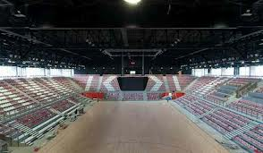

Championnat de France
JUDO
Sport Adapté et open international
ROUEN – 22 au 24 MARS 2013
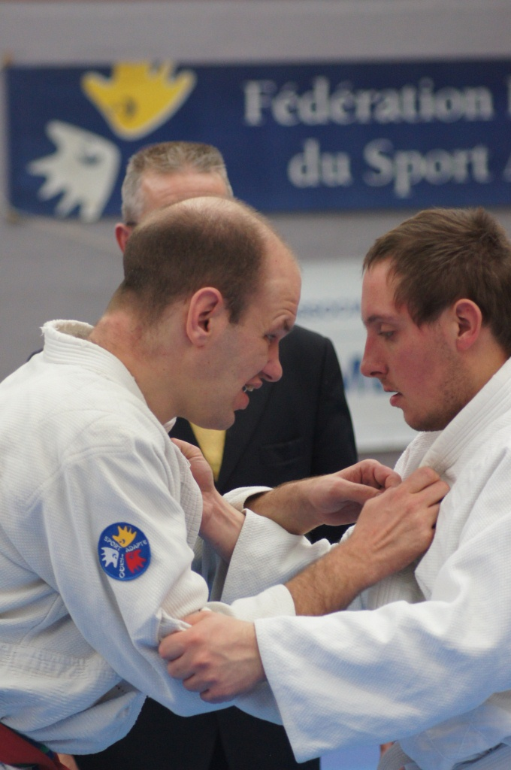
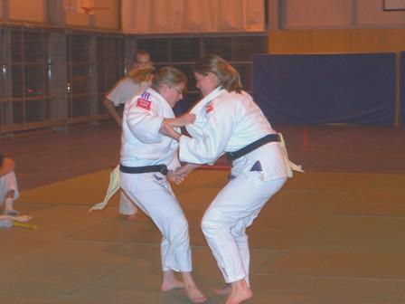

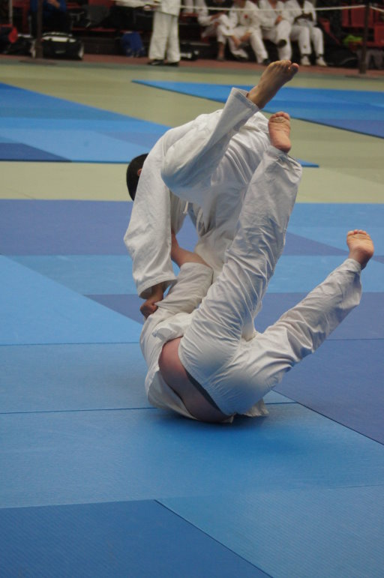

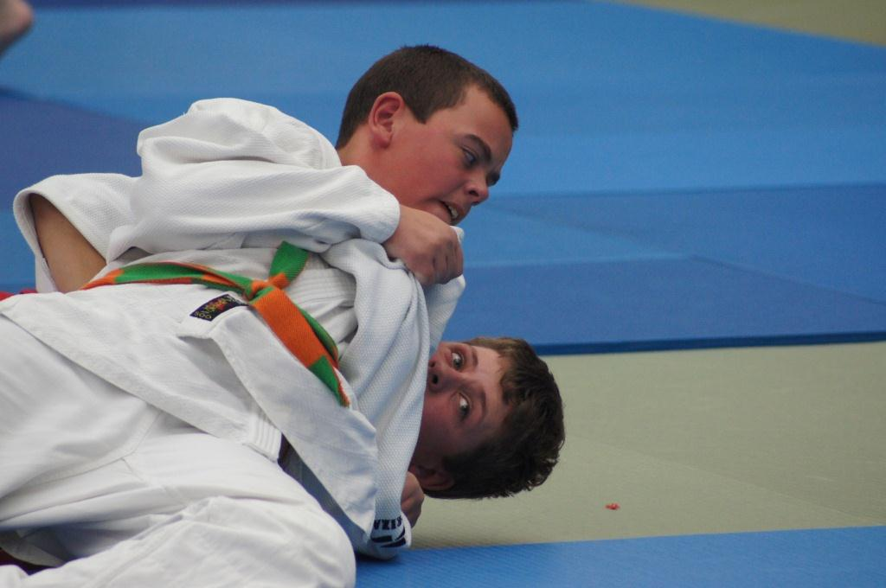




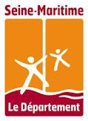








Mot du comité d’Organisation Local :
- Le judo sport adapté est en plein essor dans notre région depuis maintenant une dizaine d’années ; à l’initiative, entre autres, du RCC judo, et soutenu depuis le début par le CRSA HN.
- Organisateur depuis 8 ans d’un championnat interrégional de judo sport adapté qui remporte un large succès depuis les premières éditions (160 combattants chaque année), le RCC judo a voulu passer à l’échelon supérieur et recevoir l’ensemble des judokas français dans sa région.
- Le tout nouveau Kindarena Palais des Sports a semblé une évidence pour cet évènement sportif national. La CREA et son président M. Fabius ont de suite adhéré au projet, tout comme le président de la ligue de judo, M. Werno.
- Est associé à ce projet la ville de Rouen qui régulièrement, soutient le CRSA HN en mettant en œuvre ses moyens logistiques pour la bonne organisation des manifestations.
- La Région Haute Normandie est aussi un partenaire important pour l’organisation d’une telle manifestation. Elle soutient régulièrement le CRSAHN dans le cadre de sa convention d’objectifs qui a pour but essentiel le développement de la pratique sportive des personnes en situation de handicap dans le monde ordinaire
- Les conseils Généraux soutiennent régulièrement les projets du CRSA HN via les comités départementaux (27 et 76). Le CNDS, le Pôles ressources sont eux aussi des partenaires importants et nécessaires à la bonne réalisation de tels projets.
L’aventure est lancée ; encore une fois la coordination de tous les partenaires, et la bonne volonté des bénévoles sont mis en œuvre pour que chaque judokas puisse développer leur compétence.

MOT DES CO-PRESIDENTS DU COL
Madame,Monsieur
Le RCC judo jujitsu a décidé de se positionner en tant que co-organisateur des championnats de France judo sport adapté pour de multiples raisons.
La première est historique, en effet notre club accueille depuis de très nombreuses années maintenant des judokas en situation de handicap mental, et a aussi été un des moteurs du développement du sport adapté dans l'agglomération elbeuvienne, soutenu depuis le début par les partenaires institutionnels (Agglo, Conseil Général et Conseil Régional).
La seconde raison est à chercher dans l'investissement du comité directeur du club et des bénévoles qui sous la houlette de Mlle Mouchard organisent depuis huit ans maintenant des inter-régions judo sport adapté, le 8ème anniversaire ayant été fêté en novembre 2012 avec 140 combattants accueillis. Cela nous a donné l'envie de passer à l'échelon supérieur. De plus, notre club est labellisé sport et handicap et souhaite rester le moteur de l'intégration des personnes en situation de handicap dans notre agglomération.
Nous espérons en retirer des bénéfices en terme d'expériences et d'image, et souhaitons la pleine réussite de cette compétition laissant un souvenir impérissable de la venue en Haute-Normandie des délégations des autres régions. Patrice Etancelin, président du RCC judo
Travailler avec les clubs est un des buts du Comité Régional du Sport Adapté de Haute Normandie, et depuis plusieurs années, le CRSA HN développe avec ces clubs le judo et les sports d’oppositions. Il nous paraissait essentiel de s’associer avec le RCC judo pour monter ce projet.
Chacun en gardant sa spécificité apportera sa contribution à la réussite de cet évènement.
Les partenaires : la Région, la CREA, la ville de Rouen, le CG 76, le CNDS, le pôle ressource, la FFSA sont déjà sollicités et répondent favorablement à ce projet.
Le CRSA HN est associé aussi au CDSA 27 et 76, car sans cette association et cette coordination les projets ne pourraient voir le jour, donc merci aux élus et bénévoles.
Bravo et merci à tous, et vive le sport.
Bernard Cordier, Président du CRSA HN
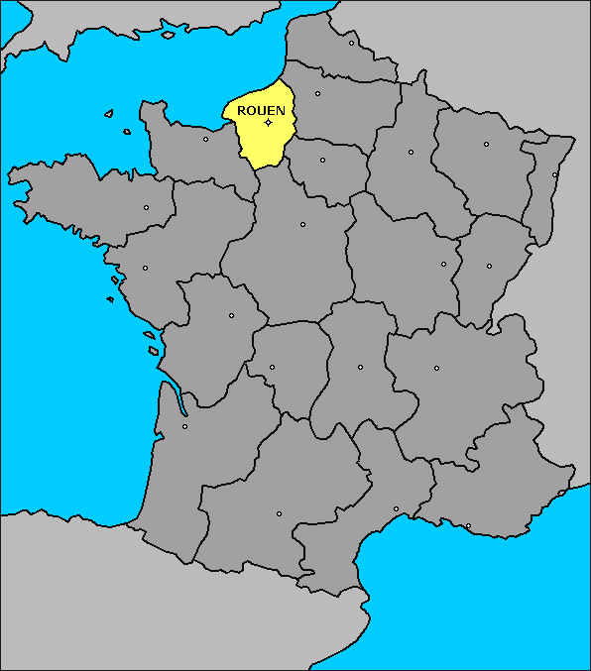
Rouen
Rouen est une commune du Nord-Ouest de la France traversée par la Seine, chef-lieu du département de la Seine-Maritime et de la région Haute-Normandie.
Riche d’un patrimoine exceptionnel, représenté notamment par le label Villes et Pays d’Art et d’Histoire, ce coeur de Normandie est d’une extraordinaire diversité.
Traversé par l’un des plus beaux fleuves du monde, la Seine, ce Pays de l’Impressionnisme répondra à vos besoins de découverte et d'évasion.

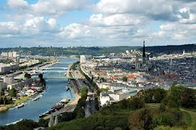
Poumon vert de la vallée de Seine, ce territoire vous séduira par son charme, son art de vivre et la convivialité de ses hôtes.
Balades à vélo, randonnées, ou visites incontournables, les bords de Seine vous offriront d'innombrables activités, et des émotions uniques à vivre seul ou en famille.
Sportifs, amoureux d’arts, de nature ou amateurs d’architecture, nous vous souhaitons le plus inoubliable des séjours.

Aujourd'hui, c'est avec un grand plaisir que nous vous invitons à découvrir le Kindarena, le nouveau Palais des Sports de la CREA.
A l'image de son architecture signée par Dominique Perrault, mondialement reconnu pour son talent, nous avons souhaité que cet équipement constitue le "vaisseau amiral" du sport sur notre territoire. Unique sur l'ensemble de la Normandie, il fera rayonner la CREA bien au-delà de ses propres frontières. Sa salle principale de 6.000 places accueillera des épreuves sportives nationales et internationales.
Nous avons souhaité que ce Palais des Sports soit pleinement le vôtre. Ainsi, deux clubs locaux, le SPOR Basket et l'ALCM, y prendront leurs quartiers dès le début de la saison prochaine. Les jeunes de la CREA pourront aussi y organiser leurs compétitions universitaires et scolaires, et l'ensemble des habitants venir s'y exercer lors de séances sportives ouvertes à tous.

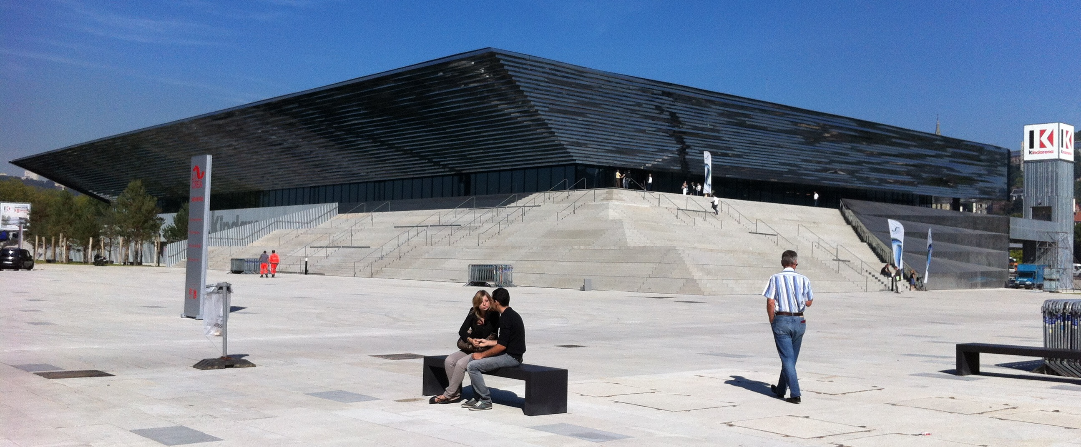

Informations générales

Généralités :
Ce Championnat de France de Judo- open international est régi par le règlement Judo FFSA (consultable sur le site de la FFSA)

Le championnat de France est ouvert aux délégations étrangères sous forme d’Open Européen. Il y aura 2 types de classements : un classement national et un classement européen.

Le dossier contient les informations nécessaires à l’inscription de votre association au championnat de France de Judo FFSA qui se déroulera du 22 au 24 mars 2013 au palais des sports de Rouen :

Kindarena
40 rue de Lillebonne
76000 ROUEN

Peuvent participer au championnat de France, les sportifs ayant une licence compétitive sport adapté de la saison 2012 2013. Chaque sportif devra également avoir participé au minimum à des compétitions départementales et à une sélection régionale ou interrégionale.

Le dossier d’inscription doit être validé par la ligue et le comité départemental de votre région.
Les sportifs ne seront officiellement inscrits qu’à réception du dossier dûment complété et accompagné du règlement des frais d’inscription.

Le retour du dossier doit s’effectuer au plus tard le 5 mars 2013. Au-delà de cette date, le COL peut refuser l’inscription.

Accueil des Délégations :

L’accueil des associations et de leurs sportifs se fera le vendredi 22 mars 2013 de 14h00 à 18h00 au Kindarena de Rouen.
Toutes les délégations devront se présenter durant cette tranche horaire afin de confirmer les inscriptions et recevoir l’ensemble des documents relatifs aux épreuves et à la restauration, et participer à la pesée des combattants.
Une vérification des engagements sera effectuée : tout sportif ne présentant pas sa licence et son certificat médical en compétition se verra refuser l’accès à la compétition.

Restauration – Hébergement :
Tous les repas, y compris le repas de gala seront pris sur place au kindarena.

Le repas du dimanche midi sera distribué sous forme de panier-repas sur le site de la compétition.
Pour les repas et l’inscription le coût est de :

Forfait sportif | 70 €
Forfait accompagnateur | 65 €

L'hébergement ainsi que les petits déjeuners sont à la charge des équipes.
Enregistrement des inscriptions :
Les sportifs ne seront officiellement inscrits qu’à la réception du dossier d’inscription dûment complété et accompagné du règlement total des frais d’inscriptions.
Aucun remplacement d’un athlète par un autre ne pourra être autorisé. Aucun changement d’épreuve ne sera accepté après la date limite d’inscription.
Les dossiers seront enregistrés à partir de la date de réception des dossiers.
Ces documents devront être envoyés au plus tard à l’adresse du COL : le 05 mars 2013
Charles PICOT, COL Judo 2013, LHNA, 5place GABRIEL PERI, 76120 Le Grand Quevilly Bourg

Passé ce délai, nous ne garantirons pas la confirmation des inscriptions. En cas de désistement, aucun remboursement ne sera effectué après le 08 MARS 2013. Dans tous les cas, le désistement doit être motivé et transmis par courrier, le cachet de la poste faisant foi. Tout dossier incomplet sera renvoyé et non traité.

PROGRAMME PREVISIONNEL

Vendredi 22 mars 2013
- 14h00-18h00 : accueil des participants, vérification des licences et des engagements. Pesée des sportifs
- 18h30-19h45 : dîner
- 20h : cérémonie d’ouverture - match de Basket pro B
- 20h30 : réunion des entraîneurs

Samedi 23 Mars 2013
- 8h00 : réunion des arbitres, échauffement.
- 8h30 - 18h00 : épreuves compétitives et épreuves techniques
- 11H00-14h00 : déjeuner.
- 20h00 : soirée de gala.

- Toute la journée remise des médailles.
- La compétition se déroulera en continu sur la journée.

Dimanche 24 mars 2013
- 8h30 : réunion des arbitres, échauffement.
- 9h - 11h00 : Compétition par équipes de régions
- 11h00-12h00 : remises des médailles et récompenses.
- A partir de 11h00 : distribution des paniers repas.

Ce programme est un prévisionnel et l'organisation pourra le faire évoluer...

Informations sportives
Compétition individuelle :
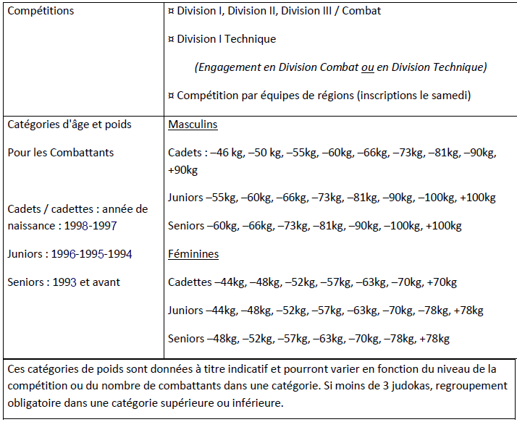

Compétition par équipe de régions :
Chaque région devra désigner un responsable de ou des équipes de régions (seul interlocuteur du COL).
La Commission Sportive Nationale Judo se réserve le droit de modifier cette composition en fonction du nombre de concurrents par catégories.
Les combattants devront avoir participé à la rencontre nationale individuelle dans la division et à la catégorie de poids correspondant.

FICHE ASSOCIATION

A renvoyer avant le 05 mars 2013 à :
Charles Picot, Col JUDO 2013
LHNA, 5place Gabriel Peri,
76120 Grand Quevilly Bourg

Identité de l'association :
N° affiliation : | Nom de l'association : | Nom du responsable sur place :  Tel portable :
Tél.:  Fax :  Courriel : | Adresse : | Code postal – Ville :

Description | Prix Unitaire | Nombre | Total
Forfait Sportif/ | - 70 €
Forfait Entraîneurs/ Accompagnateurs | - 65 €
 |  | TOTAL :

Ci-joint le règlement complet par chèque d’un montant de : ………….euros (à l’ordre du COL JUDO 2013).
N° de chèque:…………………………... de la banque: …………………………….

LIEU : ………………… DATE:…………………….
ENGAGEMENTS
A retourner au COL avant le 05 mars 2013
Sportifs DIVISION 1 - TECHNIQUE

N° d’affiliation
Nom de l’association
Nom, Prénom et n° de licence des accompagnateurs + 1num tel port
Taille Tee-shirt (M-L-XL-XXL)

N° licence | NOM | Prénom | Caté.  poids | Grade | Date de naissance | Sexe  M /F

Visa de la Région : | Visa du Département :

Attestant de la participation des judokas à un championnat local dans la division d’engagement National

ENGAGEMENTS
A retourner au COL avant le 05 mars 2013
Sportifs DIVISION 1 - COMBAT

N° d’affiliation
Nom de l’association
Nom, Prénom et n° de licence des accompagnateurs+ 1num tel port
Taille Tee-shirt (M-L-XL-XXL)

N° licence | NOM | Prénom | Caté.  poids | Grade | Date de naissance | Sexe  M /F

Visa de la Région : | Visa du Département :

Attestant de la participation des judokas à un championnat local dans la division d’engagement National

ENGAGEMENTS
A retourner au COL avant le 05 mars 2013
Sportifs DIVISION 2 - COMBAT

N° d’affiliation
Nom de l’association
Nom, Prénom et n° de licence des accompagnateurs+ 1num tel port
Taille Tee-shirt (M-L-XL-XXL)

N° licence | NOM | Prénom | Caté.  poids | Grade | Date de naissance | Sexe  M /F

Visa de la Région : | Visa du Département :

Attestant de la participation des judokas à un championnat local dans la division d’engagement National

ENGAGEMENTS
A retourner au COL avant le 05 mars 2013
Sportifs DIVISION 3 - COMBAT

N° d’affiliation
Nom de l’association
Nom, Prénom et n° de licence des accompagnateurs+ 1num tel port
Taille Tee-shirt (M-L-XL-XXL)

N° licence | NOM | Prénom | Caté.  poids | Grade | Date de naissance | Sexe  M /F

Visa de la Région : | Visa du Département :

Attestant de la participation des judokas à un championnat local dans la division d’engagement National

FICHE AUTORISATION D’HOSPITALISATION

Je soussigné, ................................................................................................................
Représentant légal de .................................................................... , agissant en son nom, autorise :
Le médecin du championnat de France à prendre toutes les décisions utiles en cas de maladie ou d’accident, l’hospitalisation et au besoin l’intervention chirurgicale sous anesthésie générale.
Cette autorisation pourra être révoquée à tout moment par mes soins et par écrit.
La présente autorisation est personnelle et incessible.

Fait à ...........................................
Le / /
Signature :

AUTORISATION DE DIFFUSION D’IMAGE

Je soussigné, ...................................................................................
Représentant légal de .................................................................... , agissant en son nom,
Autorise le COL à diffuser et à publier l’image de l’athlète, son nom, sa voix et ses paroles dans les supports "Communication" ou les médias.
Cette autorisation pourra être révoquée à tout moment par mes soins et par écrit.
La présente autorisation est personnelle et incessible.
Fait à .........................................
Le / /
Signature :
FICHE MEDICALE
IMPORTANT : à mettre sous pli cacheté, à conserver par les accompagnateurs et à mettre à disposition de l'équipe médicale si besoin.
NB : ces renseignements peuvent être nécessaires au médecin en cas d’urgence !
Nom et prénom de l’athlète :

Date de naissance : Sexe : Masculin □ Féminin □
Association sportive :
Adresse :

Informations médicales
- Poids : ……….. kg
- Type de handicap : Nom du médecin traitant : …………………………………….
Adresse : …………………………………………………………...
N° tél. : ……………………………………….…
- Déficience Intellectuelle (QI) : □ < 35 □ 35< QI< 55
□ 55<QI<75 □ >75
- Maladie génétique ou chromosomique type ……….
- Troubles délirant type …………………………………………………
- Schizophrénie ou trouble schizotypique type
- Trouble de l’humeur, trouble affectif bipolaire type
- Troubles du comportement, accès d’agitations type
- Anxiété, émotivité, troubles obsessionnels type
- Syndrome dépressif type
- Trouble de l’alimentation type
- Trouble du sommeil type
- Trouble de la personnalité type
- Autisme ou syndrome autistique type
- Trouble hyperkinétique, trouble de conduite, tics type
- Autre trouble mental type

- Déficit sensoriel :
□ Visuel : type ……………………………… Port □ de lunettes □de lentilles
□ Auditif : type …………………………….... Appareillages □ oui □ non
Page ½

- Antécédents médicaux :
- Epilepsie type de crise
- Maladies cardio-vasculaires type
- Asthme – autres affections respiratoires type
- HTA variation de tension habituelle :
- Trouble de la coagulation type
- Maladie neurologique type
- Maladie rénale type
- Allergies type
- Affections dermatologiques type
- Hernies type
- Prothèse dentaire type
- Problème orthopédique type

- Antécédents chirurgicaux :
Type :
- Antécédents traumatiques sportifs :
Type :
- Médication en cours :
Nom des médicaments | Posologie | Heures | Date de prescription
- Allergies médicamenteuses connues :

Autre type d’allergie :
- Vaccination Tétanos :
Date du dernier rappel
- Régime particulier :

Diabète : oui  non 
Autre type :
Joindre la photocopie : de la carte de sécurité sociale
de la mutuelle complémentaire
Page 2/2
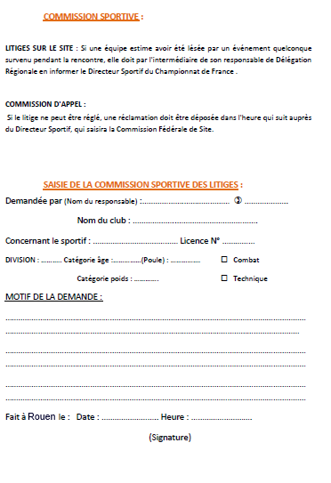

FICHE RECAPITULATIVE POUR VALIDATION D’INSCRIPTIONS

Les athlètes ne seront officiellement inscrits qu’à la réception du dossier d’inscription dûment complété et accompagné du règlement total des frais d’inscriptions.
Aucun remplacement d’un athlète par un autre ne pourra être autorisé. Aucun changement d’épreuve ne sera accepté après la date limite d’inscription.
Le responsable de l’association doit communiquer sur les fiches, la totalité des champs demandés.
Pièces à joindre obligatoirement au dossier d’inscription pour qu’il soit enregistré :
Cochez les cases ☒ pour ne rien oublier !
Pour le 28 février 2013 :
❑ La fiche association.
❑ La participation financière (le règlement complet).
❑ La fiche d’engagement.
❑ Fiche d’autorisation de diffusion d’image.

A avoir sur soi impérativement :
La licence compétitive FFSA 2012/2013
La feuille pour litiges
❑ Fiche d’autorisation d’hospitalisation.
❑ La fiche médicale, photocopies de la carte de sécurité sociale + mutuelle (une par sportif).

Tout sportif ne présentant pas sa licence et son certificat médical à la pratique en compétition comme le stipule la législation se verra refuser l’accès à la compétition.

PS : La personne qui inscrit les sportifs a la charge de transmettre l’ensemble des modalités de participation, aux personnes qui accompagnent les sportifs le jour du championnat de France.

Plan d’accès :
KINDARENA
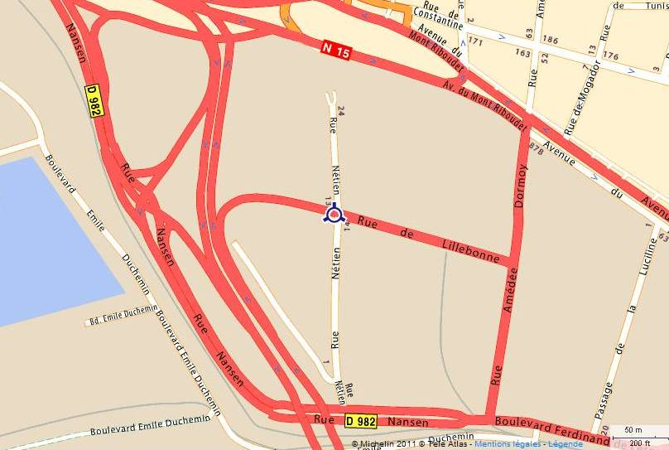
Le parking se fera le long de la Seine sur les quais
Liste des hôtels à proximité :
- Le plus proche avec tarifs sportifs :
Hôtel Ibis Rouen Centre Rive Droite
56 Quai Gaston Boulet, 76000 Rouen, France
+33 2 35 70 48 18 ‎ · ibishotel.com
Mis à part cet hôtel qui est vraiment très proche, nous vous déconseillons le centre ville de Rouen pour les hôtels, la circulation en centre et les tarifs y sont compliqués.
- Les autres à proximité, environ 10 à 15 min du kindarena (Barentin, St Etienne du Rouvray et Mont St Aignan). N’oubliez pas de demander le tarif sportif !!! :
Hotel ibis Rouen Parc desExpos Zenith
29 Avenue Maryse Bastié, 76800 Saint-Étienne-du-Rouvray, France +33 2 35 66 03 63

Campanile
Rue De La Mare Aux Sangsues, 76800 St-etienne-du-rouvray, France +33 2 35 64 04 16

Campanile Rouen Sud - Parc Expo
Avenue de la Mare Sansoure, 76800 St Etienne Du Rouvray, France +33 2 35 64 04 16

B&B Hôtel Rouen Parc des Expos
Avenue des Canadiens, 76120 Le Grand-Quevilly, France +33 892 78 80 89

Première Classe RouenSud - Zénith - Parc Expo
11 Avenue des Canadiens, 76800 St-etienne-du-rouvray, France +33 892 70 71 20

Le Chamois
34 Avenue Maryse Bastié, 76800 Saint-Étienne-du-Rouvray, France +33 2 35 65 27 63

Campanile
137 Boulevard de Westphalie, 76360 Barentin, France +33 2 35 92 64 04
FASTHOTEL
238 Rue Denis Papin, 76360 Barentin, France +33 2 35 92 29 00

Hôtel Ibis Rouen Nord Barentin
Centre Commercial Le Mesnil Roux, Route Nationale 15, 76360 Barentin, France
+33 2 35 91 01 23

Fasthotel Barentin
238 Rue Denis Papin, 76360 Barentin, France +33 2 35 92 29 00

Campanile
1 Rue Jacques Monod, 76130 Mont-St-Aignan, France +33 2 35 59 75 00

Kyriad
Parc De La Vatine - D121, Parc de la vatine, 76130 Mont-St-Aignan, France
+33 2 35 59 80 00

